«ЛУННАЯ СОНАТА».

Оформление. Помещение оформлено в стиле XIX века: ведущие одеты в кос-
тюмы, соответствующие эпохе, камин, подсвечники со свечами на столиках,
стойках и стенах; окна задрапированы плотной бумагой, разрисованной кар-тинами природы; шторы с лабрикенами и лентами; на заднике сцены– боль-шой портрет Л. Бетховена, по бокам которого– портреты его возлюбленных.
Ход композиции.
Звучит музыка «Мелодии» Х. Глюка из оперы «Орфей и Эвредика».
Распорядительница салона приглашает гостей. После того, как все рассе-лись, и музыка затихла, хозяйка приветствует посетителей, говорит о теме встречи, знакомит с участниками композиции.
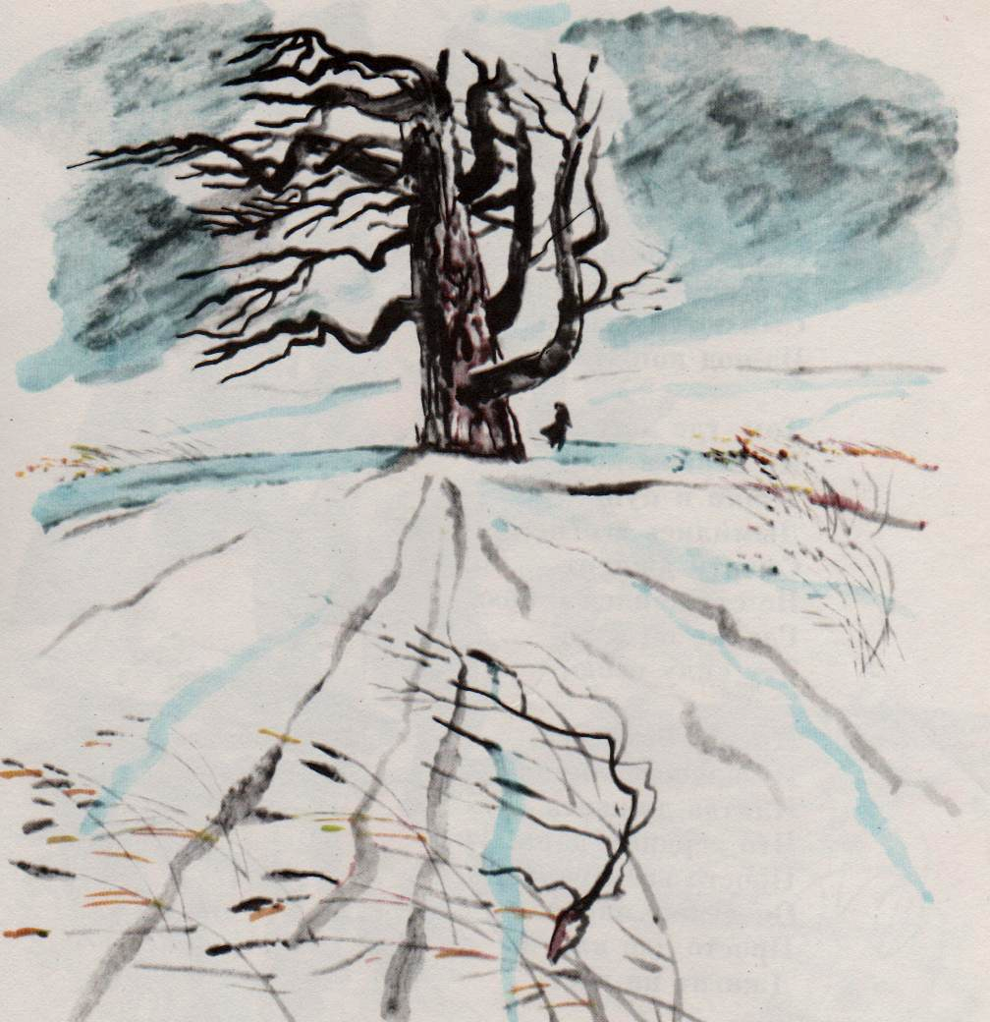
1-й ведущий: 26 марта 1827 года в бедно обставленной маленькой комнатке умирал великий Бетховен. Ромен Роллан передаёт картину последнего дня композитора. Звучит Увертюра из музыки к трагедии
Гёте «Эгмонт» Бетховена.
2-й ведущий: День был трагический. Тяжёлые
глыбы облаков скопились на небе. Между четырьмя
и пятью часами в комнате стало совсем темно. Вне-
запно разразилась страшная гроза со снежной мете-
лью и градом. Удар грома потряс комнату, озарённую
зловещим отблеском на стене. Бетховен открыл глаза,
угрожающим жестом поднял к небу правую руку со
сжатым кулаком. Выражение его лица было страшно.
Казалось, он кричал: «Я вызываю вас на бой, враж-
дебные силы!.. Музыка затихает. Рука упала, глаза
закрылись… Он пал в бою. Звучат первые такты
1-й части «Героической» симфонии.
3-й ведущий (после затихания музыки): Буря, разразившаяся над Веной, когда умирал Бетховен, прошла. Выглянуло тусклое мартовское солнце. Мёртвый Бетховен лежал в сумрачной комнате своего последнего жилища. Три близких Бетховену человека – его брат Иоганн и его друзья Стефан Брейнинг и Антон Шиндлер – осматривали бумаги умершего: искали бан-ковские билеты – единственную денежную ценность, завещанную племян-нику. Искали долго, безуспешно, не доверяя друг другу, пока, наконец, слу-чайно обнаружили маленький тайник, о котором Бетховен ничего никому не говорил. В тайнике хранилось то, что было памятью чувств: письмо и два женских портрета. Из глубины страдающего сердца мечтающий о счастье молодой Бетховен писал своей бессмертной возлюбленной… Звучит 1-я часть «Лунной сонаты».
4-й ведущий (читает всё письмо на фоне музыки): Мой ангел, моё всё, моё я – сегодня лишь несколько слов…Отчего эта глубокая скорбь там, где господствует неизбежность? Ведь любовь наша не может существовать без жертв и без самопожертвования; разве ты можешь изменить обстоятельства, вследствие которых ты не вся принадлежишь мне и не весь я твой?.. Гос-поди! Взгляни на чудную природу и успокой своё сердце. Любовь требует всего целиком, то есть мне быть с тобой, тебе – со мной. Не забывай, что я должен жить для себя и для тебя, если бы мы были соединены, ты бы так же не воспринимала этой боли, как я. Мы, правда, увидимся скоро, и сегодня я не могу тебе сообщить моих замечаний о моей жизни, сделанных в течение последних нескольких дней, - если бы наши сердца всегда были бы тесно прижаты друг к другу, я бы их не делал. Грудь полна всем тем, что мне нуж-но тебе сказать, ах – бывают мгновения, когда я чувствую, что язык бесси-лен, - приободрись – оставайся моим верным единственным сокровищем – всем для меня, как я для тебя; остальное да ниспошлют нам боги!
Ты страдаешь – ах, всюду, где я нахожусь, ты тоже, всегда, со мной, со мной. И с тобою, я знаю, что лишь с тобою смогу жить. Какая Жизнь!!! Так!!! Без тебя, настигаемый повсюду человеческой добротой, которую я не стремлюсь заслужить и не заслуживал, -я страдаю, меня больно ранит уни-жение человека перед человеком. И когда я рассматриваю себя со всей все-ленной, что есть я и чем является тот, кого называют величайшим (как я мал)… и всё же – и опять-таки – в этом божественное начало человека. Я плачу при мысли, что ты, вероятно, не получишь первых известий от меня раньше воскресенья. Я люблю тебя, - как и ты меня любишь, только гораздо сильнее. Не таись от меня. О боже! Что это за жизнь! Без тебя! Так близко! Так далеко! Разве это не истинное небесное здание нашей любви – и такое же крепкое, как небесная твердь! Я могу жить только целиком с тобой, иначе это для меня не жизнь. Я даже решил до тех пор блуждать по чужим странам, пока я не получу возможности лететь в твои объятия и быть, как на родине у себя, - послать мою душу, объятую тобой, в царство духов. Да, к сожалению это должно быть, ты справишься с собою тем более, что ты знаешь мою верность к тебе, - никогда другая не завладеет моим сердцем, никогда! Никогда! О, боже, почему надо расставаться, когда любишь друг друга? А между тем моя жизнь в Вене теперь хлопотлива – твоя любовь сделала меня счастливейшим и несчастнейшим из людей. В мои годы я нуждаюсь в некотором однообразии и ровности жизни – может ли это быть при наших взаимоотношениях? Будь спокойна, только путём бесстрастного рассмот-рения нашего существования мы можем достигнуть нашей цели –совместной жизни. Будь покойна –люби меня –сегодня– вчера. Какая тоска и слёзы по тебе – тебе – тебе – моя жизнь – моё всё! Прощай! О, продолжай любить ме-ня –никогда не суди ложно о самом верном сердце твоего возлюбленного Л. Навеки твой, навеки моя, навеки принадлежащие друг другу.
Музыка немного звучит и затихает.
5-й ведущий: Адреса и точной даты в письме не было. Его содержание, словно зашифрованное от постороннего глаза, не указывало, кому же писал Бетховен. Один из портретов, хранящихся в тайнике, изображал прелестную девушку из семьи венских друзей композитора, - юную Джульетту Гвич-чарди. Тридцатилетний Бетховен любил её. Джульетте Гвиччарди в ту пору, когда Бетховен надеялся на счастье, он посвятил одно из самых вдохно-енных своих творений, - 14-ю сонату, впоследствии названную «Лунной».
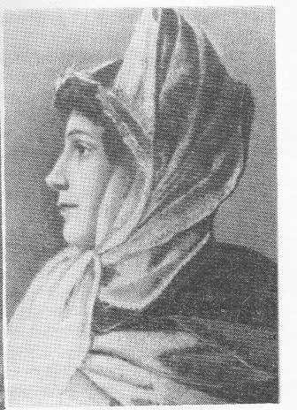
6-й ведущий: Прошли многие годы. Письмо к «бессмертной возлюб-ленной», портрет и соната оказались связанными в тесный узел предполо-жений, розысков. Антон Шиндлер первый назвал Джульетту Гвиччарди «бес-смертной возлюбленной» Бетховена. Были высказаны и другие догадки. Были споры. Легенды окружили сонату. А она продолжала свой путь, завоёвывая сердца, и каждое поколение находило в ней нечто новое, прекрасное и возвышенное.
1-й ведущий: Разумеется, все сочинения Бетхо-
вена в той или иной степени связаны с обстоятель-
ствами его жизни. Но ни одно из них не носит
столь биографического характера, как «Лунная сонна-
та». В конце 1799 года Бетховен знакомится с семей-
ством Брунсвик, обедневшими венгерскими аристо-
кратами, приехавшими в Вену. Две сестры –Тереза
и Жозефина –становятся ученицами Бетховена и
часто бывают у него в доме. В конце 1800 года в
эту семью приезжает из Италии Джульетта Гвич-
чарди, родственница Брунсвиков. Ей шестнадцать лет.
Она миловидна и добра. В её характере Бетховен
находит ту жизнерадостность, лёгкость, которых так Джульетта Гвиччарди.
не хватает ему. Для Бетховена это сама весна,
сама юность… Звучит 2-я часть сонаты.
2-й ведущий: Восторженный, склонный преувеличивать в людях и досто-инства, и недостатки, Бетховен влюбился в Джульетту Гвиччарди, и, поко-рённая силой этого чувства, девушка в какое-то время поощряет его. Бетховен в ноябре 1800 года пишет…
4-й ведущий: Теперь я чаще бываю в обществе и потому жизнь моя стала веселее. Эту перемену во мне произвела милая, очаровательная девушка, которая меня любит и которую я люблю.
2-я часть сонаты звучит до конца, без перерыва идёт 3-я часть.
3-й ведущий: Несбыточные мечты продолжались недолго. Бетховен, ве-роятно, понял тщетность надежды на счастье раньше, чем имел мужество сознаться в этом самому себе. Он верил и сомневался. Каждая встреча при-носила новые сомнения. Бетховену и раньше приходилось расставаться с надеждами и мечтами. Но на этот раз трагедия стала особенно глубокой. Бетховену было 30 лет. Жизнь оставалась неустроенной. Глухота обрекала на полное одиночество. Всё казалось потерянным, беспросветным…
4-й ведущий: Страдание достигло такой силы, что лишь одно могло раз-рядить невыносимое душевное напряжение – творчество. Только творчество могло Бетховену вернуть веру в себя. Так родилась 14-я соната – «Лунная соната», которую Ромен Роллан называет «Лебединой песней любви».
3-я часть немного звучит и затихает.
1-й ведущий: Из-за исключительных обстоятельств он ещё при жизни стал легендой. И легенда дала себе волю. Биография Бетховена изобилует роман-ическими деталями. От 20 до 40 лет сердце Бетховена никогда не было свободным от любви. Им владели любовные страсти всех видов, от мимо-лётных увлечений до любви к Бессмертной возлюбленной, которая сама воз-можно не была единственной. Единственным мы знаем только письмо под этим названием.
2-й ведущий: Юношей, в Бонне, уже изведавший нежные чувства, он был, говорят, маленьким ригористом, которого приводили в ужас даже вольные разговоры. Он недолго оставался таким в Вене. Окружавшая его среда живо расковала двадцатипятилетнего провинциала, голова которого кружилась от игристого вина его успехов. Неотёсанный деревенский паренёк отнюдь не испытывал недостатка в хорошеньких женщинах, спешивших его просве-тить. Молодой петух был настолько этим опьянён, что будто бахвалился, что в любви его девиз: «коротко и приятно». Он хвастался перед своим моло-дым учеником Фердинандом Рисом, что обольстил «тысячу и три», не связы-вая себя; если верить ему, самый долгий «арендный договор» с самой любимой женщиной не длился у него больше шести или семи месяцев.
3-й ведущий: Бетховен 1800–1805 годов, как его изображает Рис, разыгры-вал на улицах волокиту, бесстыдно разглядывал женщин в лорнет, увивался вокруг них и следовал за ними, загорался при виде первого смазливого личи-ка: он гримасничал и смеялся, когда случалось быть пойманным с поличным своим учеником. Он часто влюблялся, но большей частью только на корот-кий срок. В воспоминаниях Риса можно прочесть о его увлечении тремя до-черьми портного, «красивейшими из красавиц», и о ночном визите неизвест-ной, любовницы иностранного князя, которую Рис застал однажды вечером на диване Бетховена и с которой Бетховен обращался чрезвычайно фамиль-ярно, усадив Риса за фортепьяно и продолжая галантную беседу за его спиной…
4-й ведущий: Рис, сыграй нам что-нибудь нежное!.. Теперь что-нибудь меланхолическое… Ну! Что-нибудь страстное…
5-й ведущий: НоБетховен не играет с огнём безнаказанно. Он обжигается. И первое большое пламя зажгла в 1802 году маленькая графиня из «Лун-ной сонаты», Джульетта Гвиччарди. Звучит отрывок из 3-й части сонаты.
6-й ведущий: Мы знаем только несколько очень нежных привязаннос-тей этого времени, волею судьбы носящих следы тайны: сёстры Брунсвик, пленительная и волнующая больная сирена Эрдеди. Доктор Бертолини, ко-торый был врачом и другом Бетховена между 1806 и 1816 годами, говорит, что его обычным состоянием была страсть. Он называет троих: Гвиччарди, фрау фон Франк и Беттину Брентано. Носамую пылкую, самую жгучую Бертолини не упоминает, вероятно, из уважения к семье – это была та, кого сорокалетний мужчина около 1809 – 1810 годов считал семнадцатилетней дочуркой: Тереза Мальфатти.
1-й ведущий: Тереза Мальфатти была девушка из богатой и знатной бур-жуазной семьи, почитавшей гений Бетховена, но ни в коем случае не распо-ложенной отдать ему своё дитя. Это была красивая Брюнетка, по-итальянски смуглая, с чёрными локонами, бархатными глазами, носиком с горбинкой, полная огня и ума, очень развитая для своего возраста, любящая веселье, игры, светские удовольствия, -меньше всего подходившая быть подругой Бетховена. Но именно таких всегда выбирают Бетховены: эти Гвиччарди, эти Мальфатти… Они правы! Они нуждаются в том, чего им не достаёт: в радости и красоте. Так говорит Бетховен…
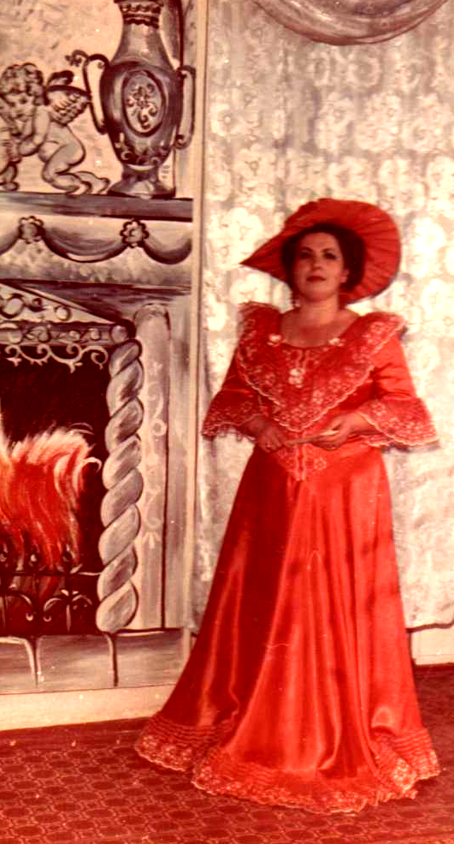
4-й ведущий: Ничего некрасивого я полюбить не в
состоянии, а то бы мне пришлось полюбить самого себя…
2-й ведущий: Бетховен делает всё, чтобы жениться на
Терезе Мальфатти. И отказ для него был катастрофой. Он
был уже немолод, когда в нём расцвела эта бессмертная
юность. Он пишет цикл любовных песен. И когда Беттина
Брентано–писательница, общественная деятельница, друг
композитора, посещает Бетховена в жгучем мае 1810 го-
да и он играет ей на своём фортепьяно одну из этих песен,
которую только что сочинил, она может подумать, - она,
отождествляющая себя с Миньоной, - что Бетховен поёт
для неё. Но та, для кого он поёт, - Тереза Мальфатти,
смуглая итальянка.
3-й ведущий: В 1817 году Тереза Мальфатти вышла
замуж за барона Дроздика. Тем не менее, некоторые Ведущая композиции.
свидетельства семьи Мальфатти подтверждают, что Тереза
сохранила дружеские чувства к Бетховену и что «когда разговор заходил о композиторе, она говорила о нём с уважением, но всегда сдержанно. С дру-гой стороны ещё после 1820 года Тереза оставалась очень близкой сердцу Бетховена. Он почти полностью о ней осведомлён. Таким образом, много-кратно встречая в личном дневнике Бетховена следы таинственной «Т», образ которой его преследовал, мы должны принимать во внимание эту Терезу, интересовавшую Бетховена и в последующие годы.
5-й ведущий: Но единственная Тереза - не единственная «Т», занимавшая мысли Бетховена, и, главное, не единственная женщина, возбуждавшая не-сбыточные надежды в сорокалетнем влюблённом. Несомненно, то Беттина, посланная ему богом, в самый горький час, тотчас же вызвала в нём чувство более, чем дружеское. Она неожиданно явилась к нему в такой момент, ког-да им полностью владело уныние. Это тот самый час отказа Мальфатти. Бетховен в своей печали искал прибежища в ласковых и жгучих глазах прекрасной утешительности. Несколько месяцев он убаюкивал себя воспо-минаниями, и всё лето носил с собой письмо Беттины. Но беспечная почти не думала о нём. Она вышла замуж за Арнина, доставив Бетховену ещё одно разочарование. Он мужественно перенёс его, но остался призна-тельным лучу радости, на мгновение мелькнувшему среди его страданий, и собирался поставить её имя в посвящении прекрасной Мессы.
6-й ведущий: Беттина, которую совсем не волновало, какой след она оставила в этом истерзанном сердце, только годом позже узнала о награде за встречу и была тронута. Час миновал. И, кажется, ни тот, ни другая не стремились его вернуть. У Беттины был муж, которого она очень любила. У неё был Гете, которого она ещё больше любила. Она была матерью. У Бет-ховена были «бессмертные возлюбленные», которые его сопровождали. Ког-да в конце июня 1811 года в Те́плице, встретив Рахиль, он был поражён в сердце, не её он видел – она напоминала ему «дорогие черты». Кто нам скажет, какую из двух Терез: Мальфатти или Брунсвик?
Мы подошли к великому году тайной любви –1812; году знаменитого письма к «Бессмертной возлюбленной». Оно было написано 6 и 7 июля 1812 года.
1-й ведущий: «Возлюбленной» была молодая девушка, весьма неопыт-ная, гораздо сильнее влюблённая и более требовательная, чем Бетховен. Он только что имел с ней встречу в Праге или её окрестностях и оттуда они уехали почти в одно и то же время –он в Теплиц, она в Карлсбад. Бетховен был меньше потрясён страстью, чем хочется об этом думать,- очень воз-можно меньше, чем «возлюбленная», так как 10 дней спустя, 17 июля его видели занятым другой женщиной, с которой он будет флиртовать в сентябре 1812 года в Теплице. Амалия Зебальд! Но она ни в коем случае не может быть отожествлена с Бессмертной возлюбленной, так как в то время, когда письмо было отправлено в Карлсбад, Амалия была в Берлине. Амалия Зебальд, молодая певица 25 лет, с которой Бетховен познакомился в августе 1811 года во время своего первого пребывания в Теплице. Мать её была женой прусского советника юстиции и сопровождала её в Теплиц. Однако с Амалией Зебальд у Бетховена также ничего не получилось. Осенью 1812 года произошла душевная катастрофа Бетховена. На рубеже 1812-13 годов Бетховен считал свою жизнь пропавшей. Он больше не следит за собой, находится в жалком состоянии, выглядит неряшливо и даже неопрятно из-за прогрессирующей потери слуха.
3-й ведущий: Неизвестная женщина, которая его любит, всё же появляется в его дневнике. В двух таинственных записях она обозначена лишь инициалом «Т». Тереза? Но какая из двух? О Мальфатти, о её чувствах к Бетховену мы не знаем ничего. Мы лишь уверены, что Бетховен никогда не терял её из виду, даже замужнюю. Мы ничего не знаем о тайных отноше-ниях, которые они могли бы поддерживать. Зато о другой Терезе, графине Брунсвик, мы имеем весьма волнующие сведения. Это та самая Тереза Брун-свик, с семьёй которой Бетховен знакомится в конце 1799 года, семьёй обед-невших венгерских аристократов. Две сестры –Тереза и Жозефина– ста-новятся ученицами Бетховена. В эту семью приезжает из Италии Джульетта Гвиччарди. Бетховен влюбляется в неё. Однако несбыточные мечты продол-жались недолго. Тереза Брунсвик всю жизнь прожила одна, воспитывала де-тей своей сестры Жозефины. Всю жизнь она любила Бетховена. Одно время, в молодости, он тоже любил её, на что есть свидетельства. Но в последу-ющие годы, хотя они и встречались, и переписывались, что-то мешало им быть вместе. Тем не менее, в последний период жизни Бетховен окружил се-бя предметами, напоминавшими о тех, кого больше всего. Он соорудил из них алтарь, куда никто из близких не имел доступа. Потому-то после его смерти и обнаружились в тайнике два портрета Джульетты иТерезы Брунс-вик. И кто нам скажет, что у него не было других реликвий? Все его сокро-вища развеяны по ветру. Никто никогда не вёл им счёт. Звучит отрывок из 3-й части сонаты.
5-й ведущий (после затихания музыки): Приоткрыть тайну Бессмертной возлюбленной пытались и пытаются до сих пор многие исследователи. Но скажем сразу, несмотря на некоторое устоявшееся мнение, за годы после смерти Бетховена так и не найден ответ: Кто же она? Антон Шиндлер на-звал Джульетту Гвиччарди, Ромен Роллан - Терезу Мальфатти, Терезу Брун-свик, но так и не пришёл к окончательному выводу. Была в кругах подо-
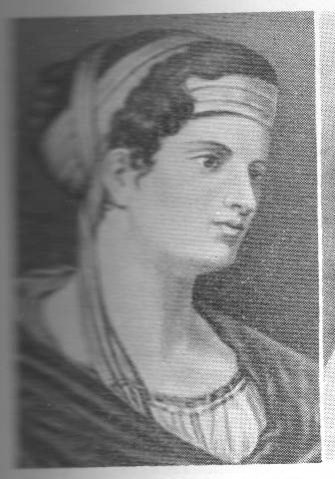
зреваемых и сестра Терезы Брунсвик Жозефина.
6-й ведущий: Но в последнее время более серьёзным
претендентом на звание Бессмертной возлюбленной
является Антония Брентано. Доказано, что между 2 и
4 июля 1812 года Антония находилась в Праге.
Возможность встретиться с Бетховеном у Антонии
была. 4 июля Бетховен выехал из Праги вместе с
семьёй Брентано. С 5 по7 августа Антония вместе
с семьёй находилась в Карлсбаде, и Бетховен, как
известно, присоединился к ним в конце июля. В
августе они, в частности, совершили совместное пу-
тешествие в Франценсбад. Более того – и в Карл-
сбаде и во Франценсбаде Бетховен и Антония про-
живали в одних и тех же гостиницах. Подтвержде-
Тереза Брунсвик. нию этой гипотезы служат и подтверждения источ-никоведческого анализа. Инициалы, обнаруженные в дневниках компози-тора, вполне подходят для Антонии Брентано. Полное имя её начинается с буквы «А», а в сокращении с «Т» - «Тони», так её звали в кругу близких, и доказано, что Бетховен был в их числе, пользовался этим ласкательным сокращением.
1-й ведущий: Антонина Брентано отвечает всем необходимым «требова-ниям», чтобы назвать её Бессмертной возлюбленной. Однако в это время у Антонии уже было 4 детей. Однако сторонники версии о ней, как Бессмертной возлюбленной, считают, что это не могло быть препятствием. Судя по письму Бетховена, он стремился избегать встречи с возлюбленной и, возможно именно поэтому письмо так и осталось не отосланным – ведь оно было обнаружено в бумагах композитора.
2-й ведущий: Ещё одно обстоятельство следует принимать во внимание, думая об адресате бетховенского письма: два женских портрета. Одно из них долгое время считалось портретом Джульетты Гриччарди, и лишь сейчас некоторые специалисты начинают сомневаться в этом. Куда сильнее расхо-дятся мнения в отношении лица, изображённого на втором портрете: в нём многие уже давно предполагают изображение Бессмертной возлюбленной. При этом вначале считалось, что это, скорее всего, Мария Эрдеди, а сей-час называются, чаще всего, Антония Брентано и Жозефина Брунсвик. Но знатоки утверждают, то портретного сходства как с той, так и с другой – немного. Впрочем, и оно не служило бы окончательным доказательством. Загадка жизни Людвига Ван Бетховена остаётся загадкой…
1-й ведущий: Как бы то ни было, но «Лунная соната» продолжает завоё-вывать сердца людей. Первая часть – Адажио. Четырёхтактное вступление – равномерное движение триолей сосредоточенно вводит в нежную кроткую мелодию. В своей рапсодической форме, свободно произносимой, знамени-тое Адажио, двойное пение которого развёртывает свою усталость на туск-лом однообразии сопровождения, - представляет собой ткань без швов, чёт-ко окутывающую прекрасные линии мысли, простые и правдивые. Эта мысль, жалобы которой движутся в ограниченном круге, медленно поднима-ется из своего подавленного состояния до мелодической вершины, чтобы сейчас же вновь опуститься в тревожную ночь. Она поднимается вновь, не будучи в состоянии удержаться, три раза спускается ступенью ниже и, окон-чательно упав, умолкает, истощённая. Между тем, как похоронный колокол, бас, один повторяет ритм её рыданий. Звучит 1-я часть «Лунной сонаты».
5-й ведущий (на фоне музыки):
Я полюбил тебя, лишь увидав впервые.
Я помню, шёл кругом ничтожный разговор,
Молчала только ты, и речи огневые,
Безмолвные слова мне посылал твой взор.
За днями гасли дни. Уж год прошёл с тех пор.
И снова шлёт весна лучи свои живые,
Цветы одели вновь причудливый убор.
А я? Я всё люблю, как прежде, как впервые.
И ты по-прежнему безмолвна и грустна,
Лишь взор твой искрится и говорит порою.
Не так ли иногда владычица Луна
Свой лучезарный лик скрывает за горою.
2-й ведущий (на фоне продолжающейся музыки):
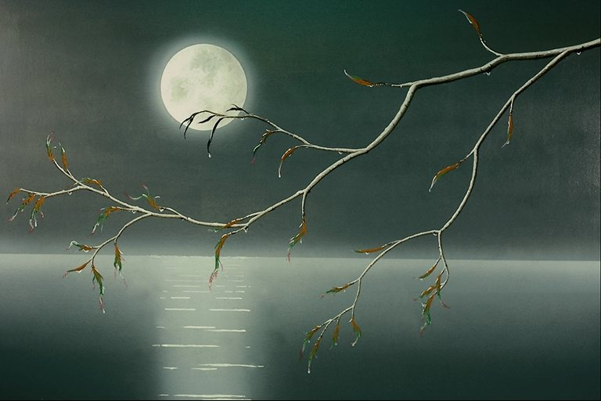
Какое счастие: и ночь, и мы одни!
Река – как зеркало и вся блестит звездами;
А там-то…Голову закинь-ка, да взгляни:
Какая глубина и чистота над нами!
О, называй меня безумным! Назови
Чем хочешь; в этот миг я разумом слабею
И в сердце чувствую такой прилив любви,
Что не могу молчать, не стану, не умею!
Я болен, я влюблён; но мучась и любя –
О, слушай! О, пойми!–я страсти не скрываю,
И я хочу сказать, что я люблю тебя –
Тебя, одну тебя люблю я и желаю! Музыка звучит до конца 1-й части.
1-й ведущий: Аллегретто, которое непосредственной идёт за 1-й частью, возбуждало целый ряд психологических объяснений. Эта улыбающаяся, игра-ющая грация должна неотвратимо вызвать, -и действительно вызывает,- уси-ление скорби; появление её обращает душу, в начале плачущую и подавленную, в фурию страсти. Звучит 2-я часть сонаты.
6-й ведущий (через некоторое время):
Я люблю тебя и небо, только небо и тебя.
Я живу двойной любовью, жизнью и дышу, любя.
В светлом небе – бесконечность: бесконечность милых глаз.
В светлом взоре – беспредельность: небо, явленное в нас.
Я смотрю в пространство неба, небом взор мой поглощён.
Я смотрю в глаза: в них та же даль пространств и даль времён.
Бездна взора, бездна неба! Я, как лебедь на волнах,
Меж двойною бездной рею, отражён в своих мечтах.
Так, заброшены на землю, к небу всходим мы, любя…
Я люблю тебя и небо, только небо и тебя.
Музыка звучит до конца 2-й части и без перерыва идёт 3-я часть.
4-й ведущий (комментируя музыку): После Аллегретто – бессмертный взрыв финального Престо агитато, который хлещет как град, разражается буря пятью беснующимися порывами ветра… Мелодический порыв, жёст-кий по ритму, показывает задыхающегося Бетховена во власти навязчивой мысли. Головокружительный ритм всё более стремительный, приводит к новому потоку града, который хлещет и потрясает душу вплоть до широких фраз конца первой части, которые господствуют над волнением и парят над потолком. Как в античных трагедиях, сила души властвует над скорбью.
В сонатной разработке, которая затем следует, нет ничего из обычной музыкальной диалектики, никакой виртуозной «бравуры»; все правила опро-кинуты; вместо работы рассудка над темами, изложенными ранее, повторяя-ются обрывки одного лишь мотива, они повторяются, носятся без руля и без ветрил, и бессильно погружаются в пучину, - верное изображение внут-реннего разгрома, уходящих сил, истекающего кровью сердца. Затем снова начинается дикая ночная буря, но с удвоенной яростью к концу, с циклоном; бешеные конвульсии. Затем, как часто, - как почти всегда у Бетховена, - мол-чание. Человек выбился из сил, крича…он молчит, дыхание пресеклось. И когда, через минуту, дыхание оживает и человек подымается, уже нет и в по-мине тщетных усилий, рыданий и буйств. То, что сказано – сказано, и душа опустошена. В последних тактах остаётся только величественная сила, поко-ряющая, укрощающая, принимающая поток. Музыка звучит до конца.
5-й ведущий: Бетховен всегда мечтало том, чтобы его музыка высекала огонь из мужественной груди. Мечта сбылась. Его музыка действительно рождает мужество. Она призывает к добру и разуму.
Звучит финал «Аппассионаты».
2-й ведущий (на фоне музыки): Бетховен – самый большой, самый могу-чий друг всех, кто страдает и кто борется. Он заражает нас доблестью, счастьем борьбы. Страдалец нищий, немощный, одинокий, живое воплоще-ние горя, - он, которому мир отказывает в радостях, - сам творит радость,
дабы подарить её миру. Музыка звучит до конца.
Распорядительница салона организует чаепитие и беседу по
теме вечера.
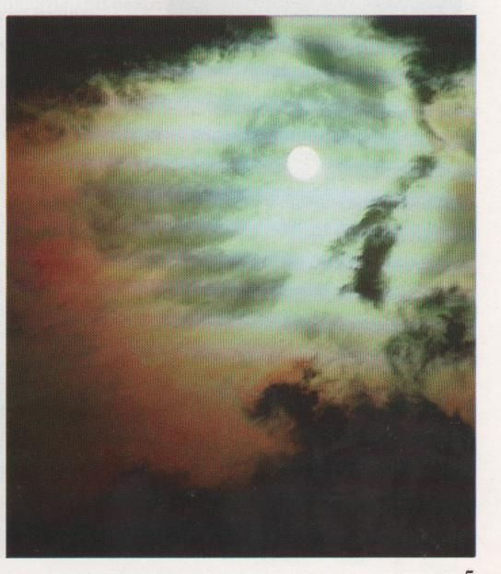

Используемая литература:

1. Великие музыканты Западной Европы / Хрестоматия для учащихся
старших классов.- М.: Просвещение, 1982.
2. Искусство и школа / Книга для учителя.- М.: Просвещение, 1981.
3. История зарубежной литературы 19 века / Под ред. Я.Н. Засурского.- М.:
Просвещение, 1982.
4. Кабалевский Д.Б. Воспитание ума и сердца / Книга для учителя. – М.:
Просвещение, 1984.
5. Кенигсберг А.К. Людвиг Ван Бетховен / Краткий очерк жизни и
творчества.- Музыка, 1970.
6. Конен В.Д. История зарубежной музыки. – М.: Музыка, 1981.
7. Левашёва Г.Я. Музыкальные вечера.- М.: Детская литература, 1963.
8. Попова Т.В., Скудина Г.С. Зарубежная музыка XIX века / Книга для
учащихся.- М.: Просвещение, 1981.
9. Попова Т.В. О музыкальных жанрах. – М.: Знание, 1981.
10. Португалов К.П. Серьёзная музыка в школе / Пособие для учителей. –
М.: Просвещение, 1980.
11. Рассказы о музыке.- М.: Музыка, 1968.
12. Рзянкина Т.А. Войдём в мир музыки.- Л.: Музыка, 1968.
13. Россихина В.П. Беседы о классической музыке.- М.: Просвещение, 1980.
14. Рубинштейн Л.В. Музыка моего сердца.- М.: Детская литература, 1970.
15. Русские поэты. / Антология русской поэзии в 6 тт.- М., Детская
литература, 1991.

